**Cột Social Security (An Sinh Xã Hội)**

THẺ SOCIAL SECURITY (AN SINH XÃ HỘI) AN TOÀN HƠN NẾU ĐỂ Ở NHÀ

**Tác giả <Name>**

**Social Security (An Sinh Xã Hội) <Title> tại <Place>**

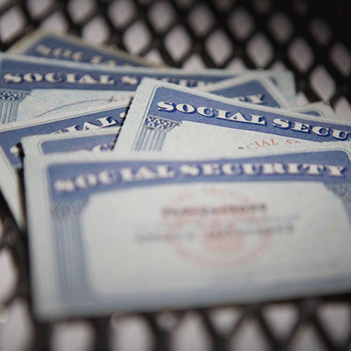

Các hành vi lừa đảo nhằm đánh cắp thông tin cá nhân hiện đang diễn ra ở mức cao chưa từng thấy. Việc bảo vệ các giấy tờ cá nhân quan trọng như thẻ Social Security (An Sinh Xã Hội) vẫn rất quan trọng.

Thẻ Social Security (An Sinh Xã Hội) không phải là thẻ căn cước. Trong nhiều tình huống, quý vị chỉ cần nhớ số Social Security (An Sinh Xã Hội) (SSN) của mình là đủ. Quý vị không cần dùng đến thẻ vật lý cho hầu hết các nhu cầu công việc.

Quý vị cần bằng chứng cho công việc? Quý vị có thể sử dụng một số giấy tờ thay cho thẻ an sinh của mình. Bằng chứng được chấp nhận khác bao gồm:

* Giấy Khai Sinh.
* Permanent Resident Card (Thẻ Thường Trú Nhân) or Alien Registration Receipt (Biên Nhận Đăng Ký Người Nước Ngoài).
  + Employment Authorization Document (Giấy Tờ Cho Phép Đi Làm).
  + Mẫu I-94 hoặc Mẫu I-94A.

Quý vị không cần phải xuất trình thẻ vật lý khi đăng ký một số phúc lợi. Quý vị có thể chỉ cần cung cấp số SSN để đăng ký các phúc lợi như:

* Nhà ở.
* Bảo hiểm y tế.
* Hỗ trợ thực phẩm.

Ngoài ra, quý vị cũng không cần phải trình thẻ vật lý để làm bằng chứng cho Department of Motor Vehicles (Sở Quản Lý Phương Tiện Cơ Giới) hoặc Bằng Lái Xe (REAL ID). Tiểu bang duy nhất yêu cầu trình thẻ vật lý là Pennsylvania.  Ở tất cả các tiểu bang khác, bằng chứng được chấp nhận khác bao gồm:

* Các biểu mẫu W-2.
* Mẫu SSA-1099.
* Mẫu không phải SSA-1099.
  + Phiếu lương.

Để thẻ ở nhà giúp giảm nguy cơ bị mất hoặc trộm cắp và cho phép quý vị giữ an toàn thông tin của mình.

# # #